AN6930 Scheda creata il 13 febbraio 2026
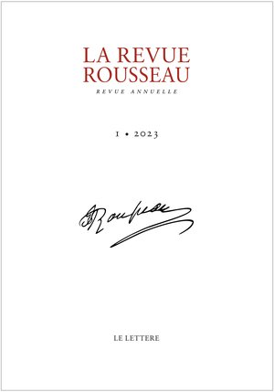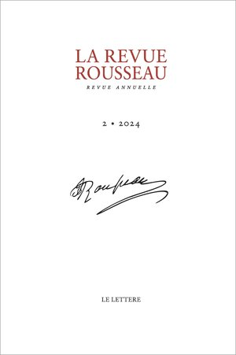
Descrizione bibliografica
La *revue Rousseau : revue annuelle. – 1 (2023)- . - Bagno a Ripoli (FI) : Le Lettere, 2023- . - volumi ; 24 cm. ((Sommari a: https://www.lelettere.it/catalogo/rivista/5988. - ISSN 2975-0903. – BVE1027867
Soggetto: Rousseau, Jean-Jacques <1712-1778> - Periodici
Classe: D194.05

Informazioni storico-bibliografiche
«La Revue Rousseau» si appresta a pubblicare il suo primo numero (nº 1, 2023), interamente in francese, con il dossier Rousseau e la violenza. Questa rassegna di analisi filosofiche, letterarie e storiche affronta il pensiero del ginevrino nella sua dimensione sovversiva, rompendo con l'ottimismo dell'Illuminismo e la celebrazione della nascita del commercio finanziario. Questa rivista metterà quindi in luce la posizione pratica e teorica di Rousseau che rifiuta i valori di un mondo ineguale e dispotico, e il cui aspetto seducente oscura la miseria del popolo. Il numero 2 (2024) dedicherà il suo dossier a Rousseau e l'Europa e il numero 3 (2025) a Rousseau e la religione. https://www.lelettere.it/catalogo/rivista/5988.

